**1. Bir öğrenci sıvının kaldırma kuvveti ile ilgili aşağıdaki deney düzeneğini kurarak K cismi bağlanmış dinamometrenin havada 100N, suda 60N gösterdiğini gözlemliyor.**



**Buna göre, öğrenci yalnız yukarıdaki deneyden yararlanarak aşağıdakilerden hangisine cevap verebilir?**

A) Kaldırma kuvveti sıvının cinsine bağlı mıdır?

B) Kaldırma kuvveti cismen batan hacmine bağlı mıdır?

C) Kaldırma kuvveti sıvının miktarına bağlı mıdır?

D) Kaldırma kuvvetinin yönü yukarı doğru mudur?

**2. Kaldırma kuvveti ile ilgili aşağıda verilen bilgilerden hangisinin doğruluğu kesin değildir?**

A) Kaldırma kuvvetinin yönü daima cismin ağırlığının yönü ile zıttır.

B) Cismin havadaki ağırlığı ile sıvıdaki ağırlığı arası fark sıvının kaldırma kuvvetini verir.

C) Havanın kaldırma kuvveti cismin ağırlığından büyük olursa cisim havada olduğu yerde kalır.

D) Sıvıya bırakılan bir cisme uygulanan kaldırma kuvveti kadar sıvı yer değiştirir.

**3. Taşma seviyesine kadar su dolu aşağıdaki kaba suda erimeyen K cismini yavaşça bırakınca yüzmeye başlıyor.**

Su

**Buna göre, aşağıdakilerden hangisi yanlıştır?**

A) K cismine uygulanan kaldırma kuvveti, K cisminin ağırlığına eşittir.

B) Taşan sıvının ağırlığı, K cisminin ağırlığına eşittir.

C) K cisminin yoğunluğu, suyun yoğunluğundan küçüktür.

D) Taşan sıvının hacmi, K cisminin hacmine eşittir.

**4. Uçan balon ile doğa gezisi yapan iki arkadaştan birinin balonu yeterince yükselememiştir.**

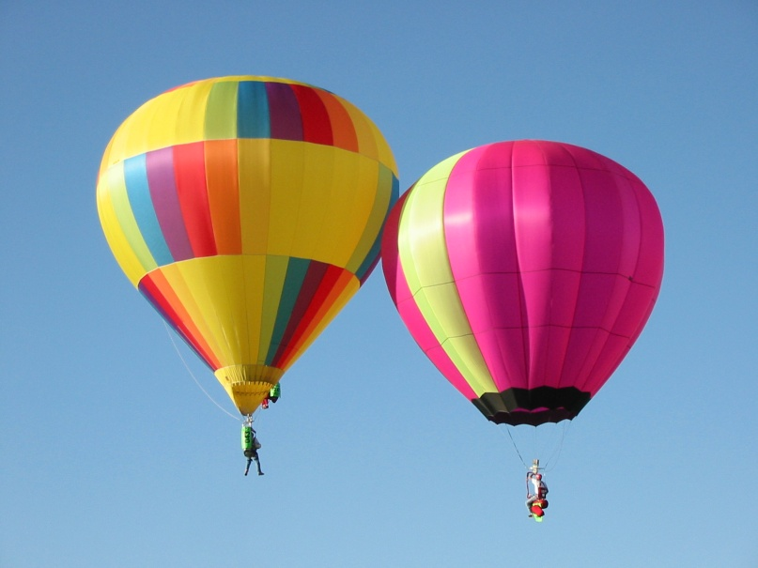

**Balonun istediği gibi yükselebilmesi için;**

**I. Balondaki havayı ısıtmalı**

**II. Balondaki ağırlıklardan aşağıya atmalı**

**III. Balondaki havayı soğutmalı**

**Yargılarından hangilerini yapabilir?**

A) Yalnız I B) Yalnız III

C) I ve II D) II ve III

**5. K, L ve M sıvılarına ait yoğunluklar aşağıdaki gibidir.**

**K=2 gr/cm3**

**L=3 gr/cm3**

**M=4 gr/cm3**

**Yoğunluğu 2 gr/cm3 olan X cismi sırasıyla K,L ve M sıvılarının bulunduğu kaplara bırakılıyor.**

**M sıvısı**

Su

**L sıvısı**

Su

**K sıvısı**

Su

**Buna göre; K, L ve M sıvıları tarafından X cismine uygulanan kaldırma kuvvetleri arasında nasıl bir ilişki vardır?**

A) FK > FL > FM B) FK = FL = FM

C) FM > FL > FK D) FM = FL > FK

**6. Aşağıdaki kümede; K yüzen, M askıda kalan, L ise yüzen ve askıda kalan cisimlere ait ortak özellikleri temsil etmektedir.**

**Yüzen Cisimler**

**Askıdaki Cisimler**

**Buna göre; K, L ve M özellikleriyle ilgili aşağıdakilerden hangisi yanlıştır?**

A) K; Yoğunluğu içinde bulunduğu sıvının yoğunluğundan küçüktür.

B) L; Taşırma kaplarında ağırlaşma oluşturmaz.

C) M; Cismin hacmine eşit hacimde sıvının yerini değiştirir.

D) K; Uygulanan kaldırma kuvveti kadar sıvının yerini değiştirir.

**7. Katı basıncı konusu ile ilgili aşağıdakilerden hangisi yanlıştır?**

A) Katı cismin kütlesi arttıkça basıncı da artar.

B) Katı cismin zemine temas eden alanı arttıkça basıncı azalır.

C) Katı cisme uygulanan yer çekim kuvveti artıkça basıncı da artar.

D) Katılar uygulanan kuvveti her yöne aynı büyüklükte iletirler.

**8. İsmail öğretmenin öğrencileri 2013 yılının son ayında basınç konusunu işlenirken masa üzerine özdeş küplerle 2013 sayısını yazmışlardır.**

**İsmail öğretmen de öğrencilerinden bu sayının rakamlarının zemine yaptığı basınçları karşılaştırmalarını istemiştir.**

**Buna göre, 2013 sayısındaki hangi rakamın zemine yaptığı basınç en büyüktür?**

A) 2 B) O C) 1 D) 3

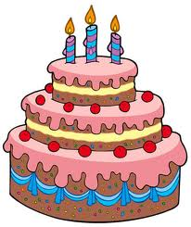**9. İsmail öğretmenin öğrencileri öğretmenlerine doğum günü sürprizi olarak pasta hazırlamışlardır.**

**İsmail öğretmen düzgün hazırlanmış pastaya tam ortasından (işaretli yerden) dikine keserek öğrencileri ile birlikte yemiştir.**

**Buna göre, pastanın masaya yaptığı basınç ve masanın yere yaptığı basınç ilk durumuna göre nasıl değişmiştir?**

Pastanın Basıncı

Masanın Basıncı

A) Azalır Azalır

B) Artar Değişmez

C) Azalır Değişmez

D) Değişmez Azalır

**10. Aşağıdakilerden hangisi basınç birimi olarak kullanılamaz?**

A) gr/cm3 B) N/m2

C) Pascal D) Atm

**11. Bir öğrenci katı basıncının katının yüzey alanına bağlı olup olmadığını araştırmak için aşağıdaki deney düzeneğini kuruyor.**

**Bu öğrencinin amacına ulaşabilmesi için özdeş cisimlerden oluşan aşağıdaki düzeneklerden hangisini daha kullanması gerekmektedir?**

A) B)

C) D)

**12. İsmail öğretmen katı, sıvı ve gaz basıncını daha iyi kavratabilmek için aşağıdaki deney düzeneğini sınıfına getiriyor.**

**SU**

**GAZ**

**Öğretmen, öğrencilerinden içinde su ve gaz bulunan bu kabı ters çevirmelerini istiyor.**

**Buna göre, sırasıyla kabın masaya yaptığı basınç, suyun kabın tabanına yaptığı basınç ve gazın kabın tavanına yaptığı basınç ilk durumuna göre nasıl değişmiştir?**

A) Azalır, Azalır, Artar

B) Azalır, Azalır, Değişmez

C) Artar, Azalır, Artar

D) Artar, Artar, Değişmez

**13. Şekildeki eşit bölmeli katı cismin zemine yaptığı basınç 90 Pa’dır.**

**7**

**8**

**9**

**4**

**5**

**6**

**1**

**2**

**3**

**Buna göre, katı cisimden aşağıda verilen parçalardan hangisi çıkarılırsa kalan parça tarafından zemine yapılan basınç yine 90 Pa olur?**

A) Yalnız 5 B) 1, 2 ve 3

C) 4 ve 6 D) 3, 6 ve 9

**14. Aşağıda verilen eşit bölmelendirilmiş kap sabit debili (eşit zaman aralıklarında eşit miktarda su akıtan) musluk ile dolduruluyor.**



**K**

**K tabanında oluşan su basıncının ilk kez 2. dakika boyunca sabit kaldığı görülmüştür.**

**Buna göre, K tabanında oluşan su basıncı ikinci kez kaçıncı dakikalarda sabit kalmıştır?**

A) 3 ve 4 B) 5 ve 6

C) 7, 8 ve 9 D) 10 ve daha sonrası

**15. Aşağıdaki eşit bölmeli kabın içinde bir bardak su vardır. Bu durumda kabın tabanındaki su basıncı P dir.**

**Su**

**Buna göre, kaba aynı bardakla bir bardak daha su ilave edilince kap tabanındaki su basıncı kaç P olur?**

A) 1 B) 2 C) 3 D) 4

**16. Bir öğrenci özdeş iki esnek çocuk balonu alarak balonlara eşit kütlede X ve Y gazı dolduruyor. Balonların hacimleri aşağıdaki gibi oluyor.**

**Balonları taşıyan iplerde gerilme kuvvetleri oluştuğuna göre, aşağıdakilerden hangisi yanlıştır?**

A) X gazının bulunduğu balonuna etki eden kaldırma kuvveti, Y’den büyüktür.

B) X gazının bulunduğu balonunu tutan ipteki gerilme kuvveti, Y’den büyüktür.

C) X gazının yoğunluğu, Y den küçüktür.

D) X gazının basıncı, Y gazının basıncından büyüktür.

**17. Açık hava basıncı aşağıdaki araçlardan hangisi ile ölçülür?**

A) Manometre B) Barometre

C) Termometre D) Dinamometre

**18. Aşağıda verilen kapalı kabın içine bir miktar gaz pompalanmıştır.**

**Gaz**

**Vana**

**Buna göre;**

**I. Kaba bir miktar daha gaz pompalamak**

**II. Kaptaki gazın sıcaklığını yükseltmek**

**III. Kabın kenarlarını içe doğru eğmek**

**Yargılarından hangisi tek başına yapılırsa kapta bulunan gazın basıncı artar?**

A) I ve II B) I ve III

C) II ve III D) I, II ve III

**19. Bir öğrenci bulunduğu yerdeki açık hava basıncını ölçebilmek için toriçelli deneyi yapıp civa seviyesini aşağıdaki gibi ölçüyor.**

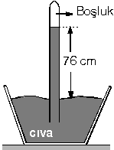

**Öğrenci cam borudaki sıvı yüksekliğini 76 cm den daha farklı ölçebilmek için;**

**I. bulunduğu yüksekliği değiştirmeli**

**II. sıvının cinsini değiştirmeli**

**III. cam borunun kalınlığını değiştirmeli**

**Yargılarından hangilerini tek başına yapmalıdır?**

A) I ve II B) I ve III

C) II ve III D) I, II ve III

**20. Su dolu kabın tabanına bağlanmış esnek çocuk balonu şekildeki gibi dengededir.**

**Su**

**Balonun ipi biraz kısaltılınca aşağıdakilerden hangisinde azalma olması beklenmez?**

A) Balonun hacmi

B) Balondaki gazın basıncı

C) Kabın tabanındaki su basıncı

D) Balona uygulanan kaldırma kuvveti